Por: Equipo de Comunicaciones de REPAM
El diálogo de la primera parte de la escuela destacó la necesidad de nutrir las luchas por la Amazonía con raíces culturales y espirituales. Se escucharon testimonios de sufrimiento derivados de los ataques al territorio y a las familias que lo habitan. Los participantes esperan que este espacio de acompañamiento pueda traer esperanza a las comunidades amazónicas y una señal de solidaridad entre los pueblos.
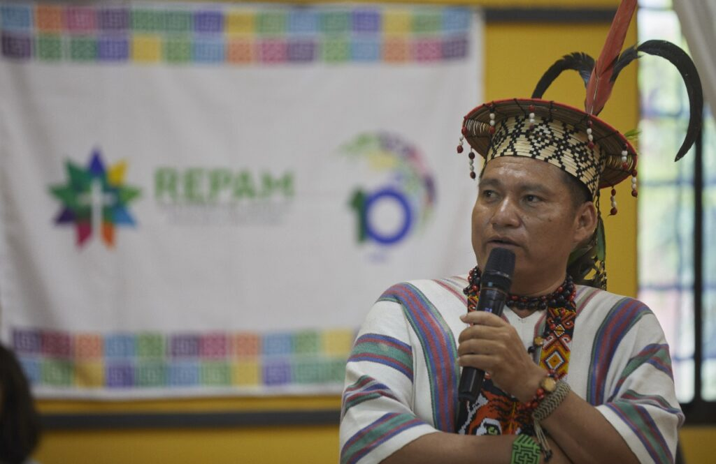

La minería y su avance destructivo
Al inicio de la 4.ª Escuela de Derechos Humanos de REPAM, se presentó un ejemplo de extracción minera en el territorio Panamazónico. En la Cuenca del Orinoco, se mencionó la existencia de escenarios de alta complejidad que involucran las jurisdicciones de Brasil, Colombia y Venezuela. Allí, la minería no solo genera graves impactos ambientales —al contaminar fuentes de agua y hectáreas de bosque con insumos tóxicos como mercurio y cianuro—, sino que también genera un escenario de violaciones de los derechos fundamentales, tanto individuales como colectivos, de las comunidades.
Uno de los representantes colombianos presentó un proyecto de ley que busca declarar al río Putumayo sujeto de derechos. A la cabeza del proceso se encuentran pueblos indígenas, organizaciones sociales y campesinos de la región del Putumayo, quienes llevan esta propuesta al Congreso colombiano. A principios del siglo XX, las comunidades indígenas de este territorio fueron masacradas por la explotación del caucho, la quina y la madera; años después, llegó la exploración petrolera. Para estos pueblos, estos son ciclos que se repiten. Una vez más, se intenta explotar los recursos naturales.
En la Alta Amazonía, en el macizo colombiano donde nacen los ríos, existen títulos mineros y multinacionales que solicitan grandes extensiones para la exploración de cobre y oro. En Mocoa, existe un yacimiento cuya explotación amenaza el macizo colombiano: una confluencia en la Cordillera de los Andes donde se genera el 70 % del agua dulce del país y donde nacen los ríos Caquetá y Putumayo. Actualmente, cuatro títulos mineros han sido rechazados vehementemente. Sin embargo, a pesar de estos esfuerzos, las autoridades insisten en avanzar con el proceso.
El río Putumayo se ve amenazado por la minería en sus tramos altos. En las cuencas media y baja, persiste el problema de la exploración petrolera. Las personas que viven en los alrededores del río están perdiendo su derecho al agua. «Se otorgaron títulos y concesiones mineras sin consulta previa a la población. Hay sentencias de la Corte Constitucional que no se han ejecutado. Las actividades extractivas tienen consecuencias muy graves. No podemos permitir que estas prácticas se repitan precisamente donde se encuentra la fuente de agua», declaró o de los participantes de Colombia.

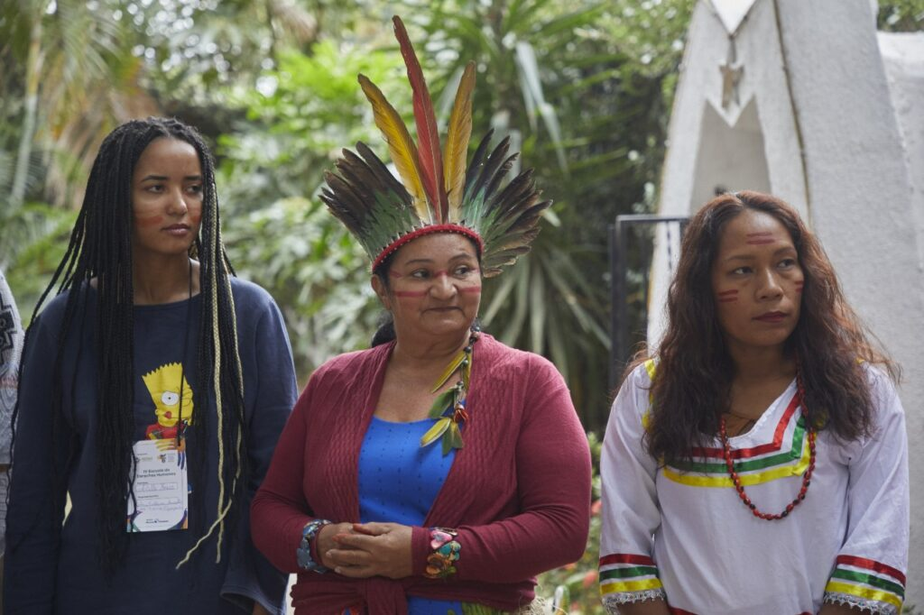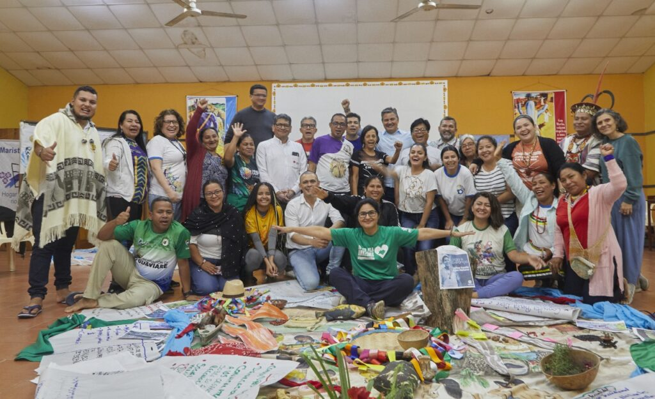

Tierras y comunidades amazónicas
El caso del pueblo Nawa (o Nahua) del municipio de Cruzeiro do Sul, en el estado de Acre, se presentó en el espacio escolar como un ejemplo de cómo la administración de nuestro gobierno eclipsa la autonomía indígena. Representantes de este pueblo indígena informaron que se creó un parque nacional en su territorio; llevan más de 25 años luchando por la demarcación del área para que el Estado la reconozca como territorio indígena. Actualmente viven cerca de la frontera con Perú. Cabe destacar que el pueblo Nawa (o Nahua) forma parte del grupo Pano; en el corredor fronterizo entre Brasil y Perú, existen grupos de este pueblo en aislamiento voluntario y contacto inicial.
Desde Colombia, se presentó el caso de la Reserva Campesina La Guardiana del Chiribiquete , que alberga a 2.064 familias campesinas, 104 familias indígenas y 44 familias afrocolombianas. La producción agrícola es esencial para la subsistencia de los habitantes de la reserva; por lo tanto, se creó una mesa técnica para promover la transición de la producción basada en agroquímicos a la producción totalmente orgánica. Sin embargo, los representantes colombianos denunciaron la indiferencia de las instituciones estatales: «Para el Estado colombiano, solo somos ocupantes de la tierra», declararon.
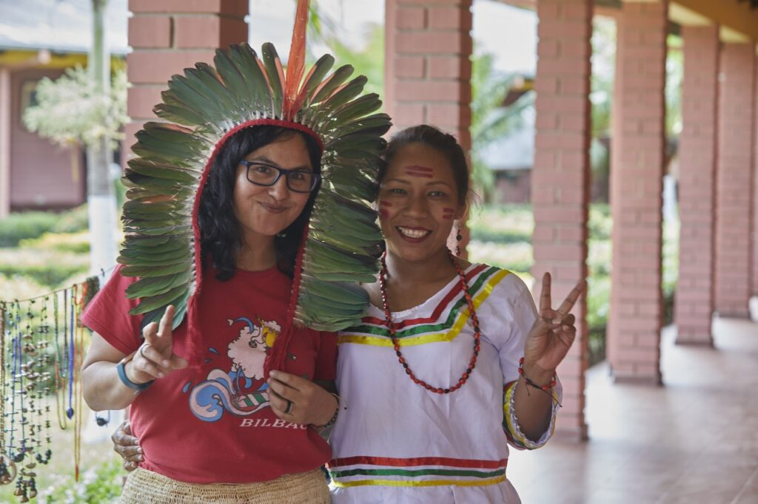

Desarrollo desde la gente
En un debate grupal, los participantes debatieron sobre maneras de alcanzar el desarrollo a partir de las experiencias de los pueblos que habitan la Amazonía. Se mencionaron formas de producción económica compatibles con el cuidado de la naturaleza y que permiten alcanzar la soberanía alimentaria y nutricional. Hubo consenso en la importancia de la protección permanente del territorio y los recursos naturales. También se enfatizó la necesidad de que las comunidades indígenas cuenten con sus propios gobiernos, así como la necesidad de que los Estados garanticen derechos fundamentales como la salud y la educación, preservando las lenguas ancestrales, la espiritualidad y el modo de vida de los pueblos indígenas, manteniendo sus propias culturas.
Se destacó la consulta previa como un derecho ya establecido; además, se enfatizó que las mujeres son las guardianas de los bosques y las culturas ancestrales. En el sector salud, persiste el reconocimiento del valor de los conocimientos tradicionales y la necesidad de armonizarlos con las prácticas de los centros de salud, sin discriminación. «Hoy tejemos una nueva red en la región Panamazónica, transfiriendo conocimientos. La valentía con la que muchos de ustedes han defendido sus territorios los inspira a no detenerse, a no rendirse; debemos invertir en el desarrollo a escala humana», expresó, reflexionando sobre el espacio de construcción de conocimiento.
El concepto de "Bosque Vivo" se hizo eco, abarcando todos los espacios. "El bosque habla, todos hablan: los árboles, los ríos... los animales. Somos los dueños y fuimos utilizados como trabajadores manuales. Todos luchamos por el mismo objetivo: la protección y seguridad de los territorios donde vivimos", concluyeron.
11 de agosto de 2025
https://www.repam.net/pt/defesa-da-vida-do-territorio-e-das-fontes-de-agua-reflexoes-durante-a-escola-de-direitos-humanos/

